ข้อควรปฎิบัติในการเตรียมอาหารในงานเลี้ยง
ในช่วงหน้าร้อนของทุกปี มักจะพบการแพร่ระบาดของโรคในระบบทางเดินอาหารมากกว่าช่วงอื่นๆ เนื่องจากสภาพภูมิอากาศมีความชื้น และอุณหภูมิที่เหมาะสมต่อการแพร่ระบาดของเชื้อโรค ซึ่งมีการปนเปื้อนอยู่ในอาหาร ทำให้อาหารเกิดการเน่าเสียได้ง่าย หากผู้บริโภครับประทานเข้าไปจะเกิดอาการปวดท้อง ท้องเสีย หรืออุจจาระร่วงอย่างรุนแรงได้
วิธีการเลือกซื้ออาหารปรุง

1. ให้เลือกซื้ออาหารที่ปรุงเสร็จใหม่ๆ สะอาด หรือมีการอุ่นร้อนอยู่เสมอ
2. ให้สังเกตลักษณะอาหารปรุงสุกที่มีส่วนผสมของกะทิ เช่น ข้าวราดแกง ขนมหวาน ถ้ามีฟองสีซีด มีเมือก หรือกลิ่นเปลี่ยนจากเดิม มีรสเปรี้ยว ไม่ควรเลือกรับประทาน
3. อาหารที่ปรุงสุกแล้วไม่ควรวางทิ้งไว้เกิน 2 ชั่วโมง ควรนำเข้าตู้เย็นและอุ่นร้อนก่อนรับประทาน
- เลือกซื้ออาหารปรุงสุกในร้านที่มีภาชนะปิดมิดชิด ป้องกันแมลงวันตอม

วิธีการเลือกซื้ออาหารพร้อมปรุง หรืออาหารสำเร็จรูป
1. ควรเลือกซื้ออาหารที่มีเลขทะเบียนอาหารและยา (อย.) ซึ่งโดยทั่วไปจะบอก วัน เดือน ปี ที่หมดอายุของอาหาร
2. ถ้าในกรณีที่ไม่มีเลขทะเบียน อย.ควรเลือกซื้ออาหารที่สด หรืออาหารแช่เย็น
3. ควรตรวจดูว่าอาหารพร้อมปรุง เก็บในที่เย็นและมีความเย็นเพียงพอหรือไม่ โดยดูจากบันทึกอุณหภูมิของตู้แช่ไม่ควรสูงเกิน 10 องศาเซลเซียส หากไม่มีเครื่องวัดอุณหภูมิให้ใช้มือแตะที่อาหาร หรือดูปริมาณน้ำแข็งที่ใช้แช่อาหาร แต่ถ้าไม่มีการเก็บในที่เย็นก็ไม่ควรซื้อ
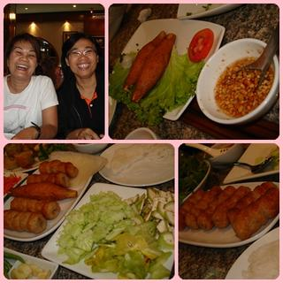

วิธีการเลือกซื้อและเก็บอาหารสด
1. การเลือกเนื้อสดชนิดต่างๆ ให้ดูลักษณะของเนื้อจะต้องมีสภาพสด ใหม่ ที่ไม่มีการเปลี่ยนแปลง เช่น สีซีดลง มีเมือก มีกลิ่นเปรี้ยว หรือเหม็นเน่า
2. การเก็บอาหารต้องเก็บในอุณหภูมิที่เหมาะสม และบรรจุในภาชนะที่ล้างสะอาด
3. อาหารสด หากยังไม่ใช้ประกอบอาหารในทันที เช่น เนื้อสัตว์ ควรล้างให้สะอาดแล้วนำมาหั่นเป็นก้อน หรือแล่เป็นชิ้นเล็กๆ ใส่ถุงพลาสติกหรือห่อด้วยกระดาษไข แล้วเก็บในตู้เย็นหรือช่องน้ำแข็งตลอดเวลา หากจะใช้ประกอบอาหารให้นำมาละลายน้ำแข็ง และประกอบอาหารในเวลาเร็วที่สุด อย่าทิ้งไว้นานเกินไปจะทำให้อาหารเกิดการเน่าเสีย
4. ผักและผลไม้ ให้เลือกส่วนที่เน่า และมีตำหนิทิ้งไป แล้วล้างน้ำให้สะอาด เก็บในถุงพลาสติกใสที่เจาะรูให้อากาศถ่ายเทได้ โดยไว้ที่ชั้นล่างสุดของตู้เย็น ไม่ควรเก็บผักและผลไม้ไว้ในที่เย็นจัด เพราะความเย็นจะทำให้ช้ำและเน่าเสียง่าย แต่หากจะใช้รับประทานทันที ควรมีฝาชีครอบเพื่อป้องกันภัยจากแมลงวันหรือพาหะเชื้อโรคต่างๆ

อุปกรณ์ที่ใช้ในการประกอบอาหาร
1. ต้องล้างให้สะอาด
2. เก็บในที่มิดชิดปราศจากแมลงต่างๆ ที่เป็นพาหะนำโรค
3. แยกอุปกรณ์ระหว่างอาหารดิบและอาหารสุก เพื่อป้องกันการปนเปื้อน
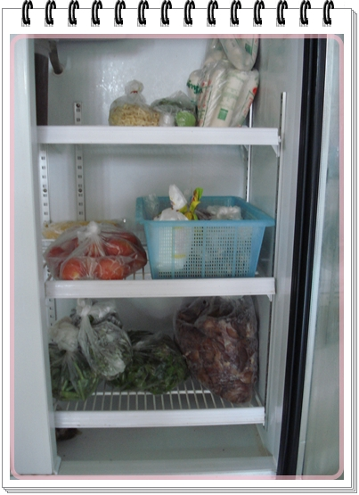
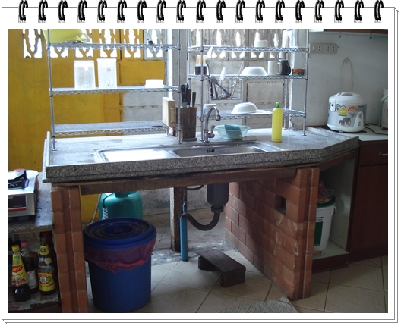

การปฏิบัติเพื่อป้องกันโรคอุจจาระร่วง อาหารเป็นพิษ และโรคอหิวาตกโรค
1. เลือกรับประทานอาหารที่ถูกสุขอนามัย
1.1 ไม่รับประทานอาหารสุก ๆ ดิบ ๆ
1.2 รับประทานอาหารที่ปรุงสุกใหม่ ๆ
1.3 หากเป็นอาหารถุงสำเร็จรูปต้องอุ่นให้ร้อน หรือเดือดก่อนทุกครั้ง
1.4 ไม่ควรรับประทานอาหารที่ค้างคืน หรือเก็บไว้นาน
1.5 เส้นขนมจีนควรอุ่นหรือนึ่งให้ร้อน
1.6 อาหารทะเล หอยแครง ต้องต้มหรือนึ่งให้สุกใหม่
2. ภาชนะที่ใส่อาหารต้องผ่านการทำความสะอาดก่อนนำมาบรรจุอาหาร
3. ล้างมือด้วยน้ำและสบู่ให้สะอาด ก่อนปรุงและรับประทานอาหารทุกครั้ง
4. ควบคุมแมลงวันโดยใช้มุ้งลวด หรือใช้กับดัก
5. ควบคุมการขยายพันธุ์ด้วยการเก็บและทำลายขยะโดยวิธีที่เหมาะสม
6. รักษาบริเวณบ้านให้สะอาด กำจัดขยะมูลฝอย เศษอาหารและมูลสัตว์ต่าง ๆ

7. ขับถ่ายในส้วมที่ถูกสุขลักษณะ และล้างมือให้สะอาดด้วยสบู่หลังการขับถ่ายทุกครั้ง
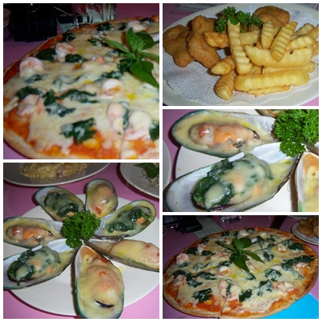
น้ำดื่ม ควรบริโภคน้ำที่สะอาด หรือ น้ำต้มสุก

น้ำบรรจุขวดควรเลือกน้ำดื่มดังนี้
1. มีฉลากระบุชื่อน้ำดื่ม สถานที่ผลิต และเลขทะเบียน อย. ที่ชัดเจน
2. สภาพภายนอกขวดต้องดูสะอาด ฝาปิดสนิท
3. ไม่มีคราบเปื้อน น้ำดื่มมีลักษณะใส ไม่มีตะกอน และไม่มีสีผิดปกติ

น้ำแข็ง ควรเลือกบริโภคน้ำแข็งที่บรรจุในถุงพลาสติกปิดสนิท มีเลขทะเบียน อย.
1. หากเปิดถุงแล้วควรเก็บในภาชนะสะอาดที่มีฝาปิดมิดชิด
2. เก็บแยกน้ำแข็ง ไม่ให้สัมผัสกับอาหารดิบเพื่อป้องกันการปนเปื้อนของเชื้อโรค
3. ไม่ใช้มือหยิบน้ำแข็งโดยตรง ให้ใช้ช้อนหรือที่จับน้ำแข็ง

ผู้จัดทำ
1. นายธีรภัทร ฉ่ำแสง (ครุศาสตร์บัณฑิต สาขาสุขศึกษา) ตำแหน่ง นักวิชาการสาธารณสุขชำนาญการ ศูนย์อนามัยที่ 2 สระบุรี
2. นายมนตรี อาจสมิติ (สาธารณสุขศาสตร์มหาบัณฑิต) นักวิชาการสาธารณสุขชำนาญการ ศูนย์อนามัยที่ 2 สระบุรี
3. น.ส.สุภาพร ชื่นเมือง (วท.บ. อนามัยสิ่งแวดล้อม) นักวิชาการสาธารณสุข (อนามัยสิ่งแวดล้อม) ศูนย์อนามัยที่ 2 สระบุรี
4. น.ส.ปนัดดา กันมาลัย (วท.บ. อนามัยสิ่งแวดล้อม) นักวิชาการสาธารณสุข (อนามัยสิ่งแวดล้อม) ศูนย์อนามัยที่ 2 สระบุรี

เอกสารอ้างอิง
กองสุขาภิบาลอาหารและน้ำ คู่มือ FOOD INSPECTOR ( 2549 ) พิมพ์ครั้งที่ 1 สำนักงานกิจการโรงพิมพ์ องค์การสงเคราะห์ทหารผ่านศึก
กองสุขาภิบาลอาหารและน้ำ อุณหภูมิกับความปลอดภัยของอาหาร ( 2546 ) พิมพ์ครั้งที่ 1 กรุงเทพฯ โรงพิมพ์องค์การสงเคราะห์ทหารผ่านศึก

